**Kinshasa: premier festival international de la bande dessinée et du film d’animation de Kinshasa (« KIN ANIMA BULLES »)**

Le centre national Sésam, en partenariat avec le festival de la Réunion Cyclone BD et les artistes congolais, organise le premier festival international de la bande dessinée et du film d’animation de Kinshasa, dénommé « Kin Anima Bulles », du 18 au 29 octobre 2010 dans les lieux suivants : Centre Culturel Français (Halle de la Gombe), Centre Wallonie Bruxelles, Académie des beaux-arts, Espace Sadi, studio Kin Label, Espace Etincelle, lycée Français René Descartes, écoles pilotes Sésam de Kinshasa, du Bas-Congo, du Katanga, de la Province Orientale et des deux Kivu.  
  
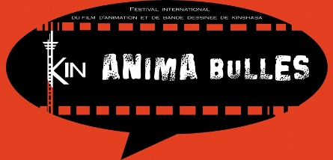

Kin Anima Bulles est destiné au grand public en général, aux scolaires et professionnels congolais de la Bande dessinée et du film d’animation en particulier. Il vise à éveiller la curiosité du grand public au 9e art, diversifier les supports d’apprentissage du français en développant l’utilisation de la bande dessinée et du film d’animation en milieu scolaire, et enfin, favoriser la diffusion des productions congolaises et la formation des professionnels congolais.  
  
Différents ateliers autour des thèmes tels que : technique d’animation, technique de scénario, formation au logiciel de traitement d’image, technique de la bande dessinée, formation au story board et un concours de création de bande dessinée sont organisés pour les professionnels et les scolaires.Le programme de toutes ces activités sera très bientôt en ligne sur notre site.  
  
  
Ce premier festival connaitra la participation de grands noms dans le domaine de la bande dessinée et du film d’animation venus de la Réunion, la France, la Belgique et l’Afrique du Sud (Appollo, David Mantaux, Stéphane Bertaud, Serge Huo-Chao-Si, Hippolyte, Stéphane Oiry, Guy Delisle, Christophe Casiau-Haurie, Téhèm, Jean-Philippe Stassen, Joe Dog) ainsi que ceux de la RDC (Editions Elondja, Kin Label, Barly Baruti et l’association Acria, Matrix Mélodies Show, BD2Kin, collectif Etincelle, collectif ARP des Arts, Studio Malemba Maa).  
  
Ce festival est placé sous le patronage de la ministre de la culture et arts, et du ministre de l'enseignement supérieur et universitaire.